Gebruiksregels binnensportaccommodaties gemeente Westerwolde in corona-tijd
Algemeen
- De regels zijn van toepassing op de sporthallen de Meet en Ter Apel, de sportzalen Wischmei en de Stelling en de gymlokalen Wedde, Kapelweg, de Vlinder, Ter Apelkanaal, Bourtange en Sellingen. De regels zijn symbolisch beknopt weergegeven in bijlage 1.

- De sportaanbieder die de sportactiviteiten organiseert en begeleidt heeft de verantwoordelijkheid voor de sportactiviteiten en zorgt ervoor dat de deelnemers binnen de geldende kaders kunnen sporten. De sportaanbieder is op de hoogte van het generieke sportprotocol Verantwoord Sporten( https://nocnsf.nl/media/2669/nocnsf-protocol-verantwoord-sporten-v6.pdf) en de sporttak-specifieke protocollen (mede) opgesteld door hun eigen sportbonden.

- Iedereen neemt de gebruikelijke veiligheid- en hygiëneregels voor iedereen in acht:
- Gezond verstand staat voorop
- Heb je klachten? Blijf thuis en laat je testen!
- Ga direct naar huis wanneer tijdens het sporten gezondheidsklachten ontstaan
- Houd 1,5 meter afstand met personen van 18 jaar of ouder (uitzondering tijdens het sporten)
- Vermijd drukte
- Was vaak de handen met water en zeep
- Vermijd overbodig contact (geen high-fives, vieren doelpunten, wisselen, …)

- De trainer/begeleider doet bij aanvang van de sportactiviteit de gezondheidscheck zoals opgenomen in bijlage 1. Indien één van de vragen met JA wordt beantwoord, dan wordt deze deelnemer gevraagd naar huis te gaan (thuisisolatie). Voor sportende kinderen is het belangrijk dat ouders deze vragen thuis al voor hun eigen kinderen stellen.

- De leerlingen, leerkrachten, sporters en trainers wassen of desinfecteren hun handen voor en na de les. De gemeente zorgt voor de faciliteiten.

Corona-contactpersoon
- Per vereniging moet een contactpersoon bij de gemeente bekend zijn, die aanspreekpunt is voor de gemeente

- Deze contactpersoon moet aanwezigheidsgegevens (bv. presentielijsten per les) kunnen overleggen voor eventueel bron- en contactonderzoek bij een geconstateerde besmetting. Deze gegevens dienen minimaal 4 weken na het sporten bewaard te blijven.
Sporters
- De sporters worden verzocht voorafgaand aan het sporten thuis naar het toilet te gaan.

- De sporters volgen de looproute die in de sportaccommodatie is aangegeven

- De sporters van 18 jaar en ouder proberen zoveel mogelijk de 1,5 meter afstand te bewaren tijdens het sporten. Voor en na het sporten dient altijd 1,5 meter afstand gehouden te worden. Ook in de kleedkamers en onder de douche.

- Op de kleedkamers staat het maximale aantal personen van 18 jaar en ouder dat is toegestaan per ruimte.

Trainers
- Trainers hoeven geen 1,5 meter afstand te houden tot sporters t/m 12 jaar.

- Trainers houden 1,5 meter afstand tot sporters van 13 jaar en ouder, TENZIJ dit noodzakelijk is voor een veilige begeleiding van de sport.

- De vereniging zorgt voor hygiëne van de gebruikte sportmaterialen door deze na elke training/wedstrijd te reinigen met door de gemeente beschikbaar gestelde materialen (water en zeep of reinigingsdoekjes)

- Ventileer zoveel mogelijk door ramen en deuren open te zetten. De mechanische ventilatie wordt geregeld door de gemeente.

Toeschouwers
- Toeschouwers zijn toegestaan. Het aantal is gemaximeerd en afhankelijk van de (grootte van) de locatie. De toeschouwers moeten 1,5 meter afstand van elkaar houden.

- Per locatie staat op de poster “Spelregels” (zie bijlage 1.) die in de accommodatie hangt de hoeveelheid toeschouwers die maximaal mag worden toegelaten.

Tot slot
- Bij onduidelijkheden nemen de verenigingen contact op met de beheerders van de accommodatie. Dit zijn voor de Meet Bert Meins (06- 12287010) en voor de overige gemeentelijke sportaccommodaties Arie Schrik (06-19690063).

Vastgesteld in Beleidsteam Corona gemeente Westerwolde,
Wedde, 1 juli 2020

BIJLAGE 1 – SPELREGELS SPORTACCOMMODATIE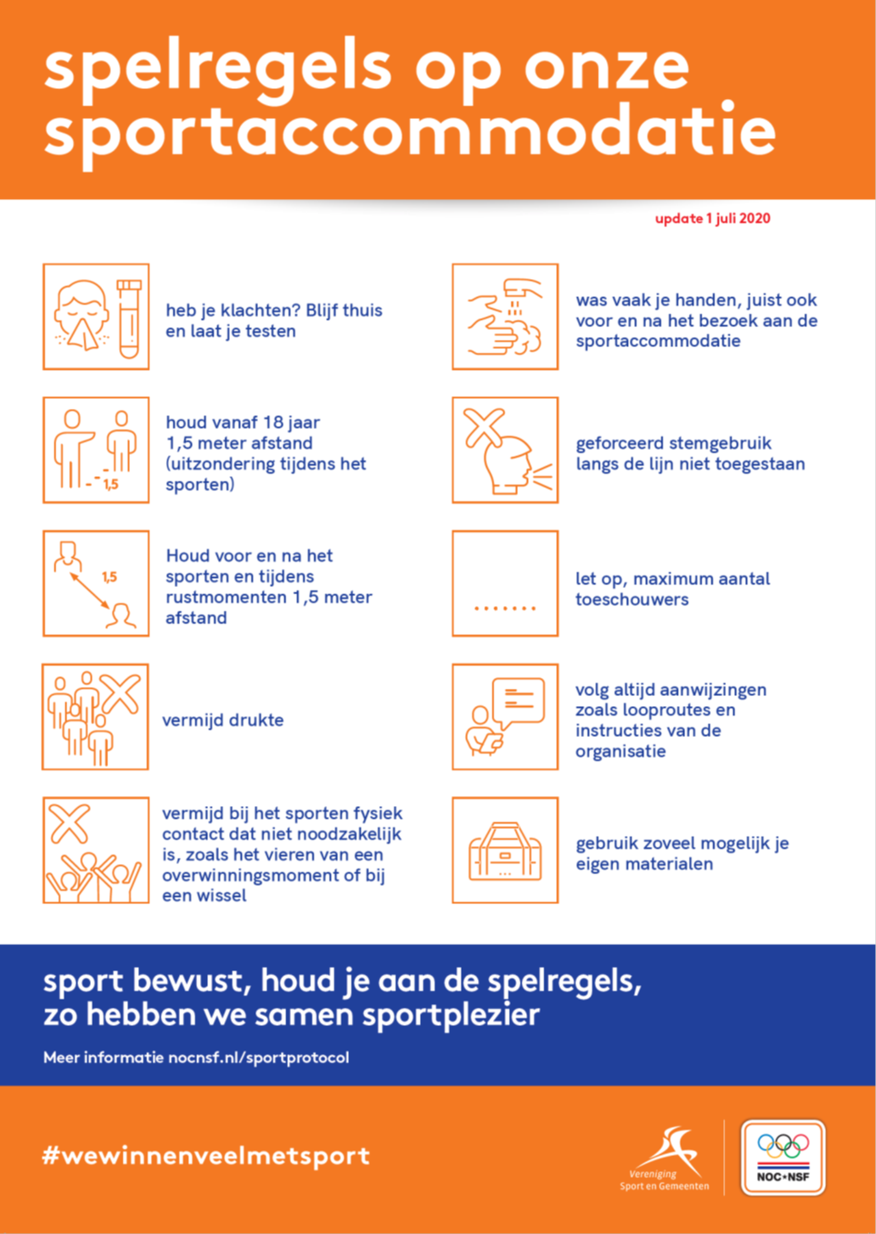

BIJLAGE 2 – GEZONDHEIDSCHECK SPORTERS EN MEDEWERKERS
